Viva Bien, Sentirse Bien

Prevengamos la Diabetes

Su nombre: _______________________________

Copyright © 2009 The Regents of the University of California, all rights reserved
See https://livewellbewell.ucsf.edu for complete citation
Tabla de Contenidos

Prepárese y Empiece a Prevenir la Diabetes…….…………………..…….…………..4
La Pirámide de Alimentos y las Porciones……………………….……………………30
Las Etiquetas de Comida……………….......………………………………………………59
Muévase Más…………………………………………………………………………….………67
Viva Tranquilo: Aprenda a Manejar sus Nervios y Preocupaciones…..…….88
Estrategias para una Vida Saludable…………...……………..……………………..100

Bienvenido al Programa Viva Bien, Sentirse Bien

Felicidades por decidir participar en el programa Viva Bien, Sentirse Bien y por hacer esto por usted y por su familia. Las personas que están en riesgo de desarrollar diabetes necesitan hacer cambios en su vida para prevenir la diabetes. No es fácil hacer cambios. Por eso es que en este proyecto usted va a decidir cuales cambios son más importantes para usted. Nosotros le daremos información, motivación y apoyo para que usted haga estos cambios.

En este cuaderno usted encontrará información sobre el programa
Viva Bien, Sentirse Bien. También encontrará información sobre la prediabetes, sobre la diabetes, y sobre las cosas que usted puede hacer para prevenir la diabetes. Guarde este cuaderno, llévelo a las reuniones del programa, agréguele información pero sobre todo, úselo.

Viva Bien, Sentirse Bien
City of Berkeley Public Health Division
1947 Center Street, Second Floor
Berkeley, California 94704
Phone: 510-981-5367
Fax: 510-981-5395
TDD: 510-981-6903
¿Cómo puedo vivir bien y sentirme bien?

En todos lados escuchamos que tenemos que vivir saludablemente. ¿Pero qué significa comer saludablemente? y ¿qué quiere decir vivir saludablemente? La buena noticia es que no significa que tiene que comer alfalfa todos los días o que tiene que pasar muchas horas en el gimnasio.

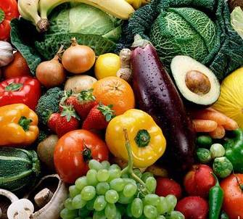
Comer saludablemente significa comer más verduras y frutas, más alimentos integrales y carnes bajas en grasa. Comer saludablemente también significa comer menos comidas grasosas y menos comidas con mucha azúcar. Vivir saludablemente significa hacer algún ejercicio o actividad física por lo menos 5 días a la semana.

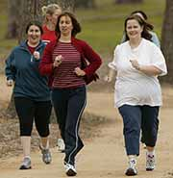
Tal vez usted se esté preguntando ¿como puedo comenzar? Use este cuaderno para agarrar ideas de cómo comer más saludablemente y de cómo estar más activo. Después hable con su consejera de salud y haga propósitos para llevar una vida saludable. Puede ser que uno de sus propósitos sea el de comer una fruta más todos los días, o caminar un poco después de la cena. Lo importante es empezar con pequeños cambios. Al fin y al cabo los pequeños cambios son los que hacen la gran diferencia.

¡Empecemos!

Prepárese y Empiece
a Prevenir la Diabetes

¿Qué es lo que hay en el capítulo de Prepárese y Empiece?

El Programa Viva Bien, Sentirse Bien 6
¿De que se tratan las reuniones de grupo? ……………………8
La llave del éxito 10
Información importante sobre la diabetes 11
Mitos sobre la diabetes 13
¿Quién tiene más riesgo de tener diabetes? 15
4 maneras de prevenir la diabetes 16
¿Qué es lo que come? 18
Ejemplo de un diario de comidas 19
Mi diario de comidas 20
El cuenta pasos 27

¿Qué es un plan de acción? 28
Mi plan concreto 29

El Programa Viva Bien, Sentirse Bien

Viva Bien, Sentirse Bien es un programa en el cual el Departamento de Salud Pública de Berkeley y la Universidad de California de San Francisco están trabajando juntos. El Departamento de Salud Pública está ofreciendo el programa. La Universidad de California de San Francisco está evaluando el programa para investigar si el programa ayuda a las personas a bajar sus niveles de azúcar en la sangre.

¿Qué es lo que pasa en el programa?

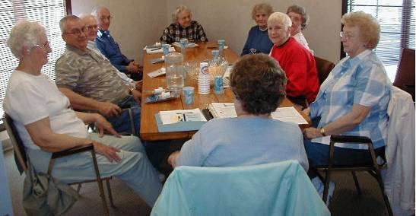
1. Ir a la orientación “Prepárese y Empiece”: Esta es la primera reunión en grupo. Esta reunión es la introducción al programa. Hablaremos sobre lo que es la pre-diabetes y la diabetes. Aprenderá 4 maneras que le pueden ayudar a prevenir la diabetes. También aprenderá como hacer que el programa sea un éxito para usted. Allí le darán más información sobre la prevención de la diabetes, le darán un cuenta pasos y un diario de comidas.

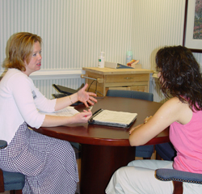

2. Reunirse con su consejera de salud: Usted va a tener una cita con una consejera de salud. Ella le ayudará a crear un plan personal de salud y a hacer propósitos.

3. Recibir llamadas por teléfono: Su consejera de salud le va a hablar por teléfono 10 veces en los próximos 6 meses. Estas llamadas serán a la hora que sea mejor para a usted. Su consejera de salud le ayuda rá a:
    - Aprender nuevas maneras de estar mas activo y comer mejor
    - Usar la ayuda de sus familiares y amistades para que siga con sus propósitos

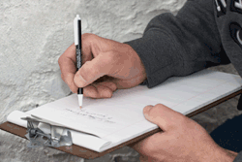
4. Ir a reuniones en grupo: Cada mes se ofrecerán reuniones en grupo sobre diferentes temas. Por ejemplo sobre como comer saludablemente y sobre como manejar el estrés. En estas reuniones aprenderá como se puede prevenir la diabetes. No tiene que pagar nada por participar en las reuniones, son gratis. Como parte del programa le pedimos que asista por lo menos a 3 de estas pláticas.

5. Completar una entrevista a los 6 y a los 12 meses.

Durante el programa, la consejera de salud y el personal del programa van a:
- Ayudarle a crear un plan personal que le funcione
- Dar apoyo y motivación para que usted continúe su plan personal
- Estar disponibles para contestar cualquier pregunta
¿De que se tratan las reuniones de grupo?

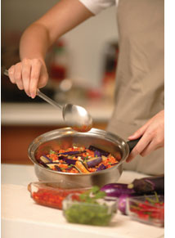
La Pirámide de Alimentos y las Porciones:
Durante esta reunión aprenderá como comer más saludablemente y que alimentos le pueden ayudar a prevenir la diabetes a usted y a su familia. También aprenderá sobre la importancia de las porciones de comida para la prevención de la diabetes.

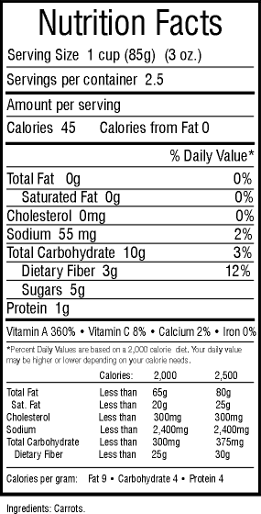

Las Etiquetas de Comida: Esta reunión le ayudará a entender las etiquetas de comida. Aprenderá los 5 pasos para leerlas y podrá comparar las etiquetas de comida para escoger alimentos más saludables.

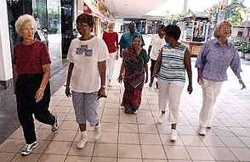
Muévase Más: Hablaremos sobre como la actividad física puede prevenir la diabetes. También le daremos ideas para que haga la actividad física parte de su vida diaria y como hacer ejercicio sin lastimarse.

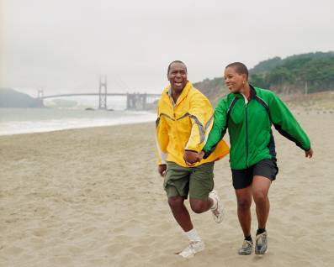
Viva tranquilo: Aprenda a manejar sus nervios y preocupaciones: En esta plática usted aprenderá como el estrés y los nervios afectan la diabetes. También aprenderá cómo manejar esas situaciones en su vida que lo ponen tenso y que pueden afectar su riesgo de desarrollar la diabetes.

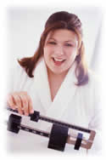
Estrategias para una Vida Saludable: Esta es nuestra última reunión. En esta plática usted aprenderá como mantener los cambios que ha logrado durante el programa. También aprenderá formas de buscar ayuda para continuar con una vida saludable.


La llave del éxito

Siga los siguientes consejos para que el programa Viva Bien, Sentirse Bien sea un éxito para usted.

- Hágase propósitos para mejorar su salud cada semana

- Empiece con cambios pequeños

- Busque maneras para sentirse motivado

- Concéntrese en las partes del programa que le interesen más

- Aprenda como comer más saludablemente

- Aprenda maneras de hacer más actividad física en su vida

Información importante sobre la diabetes

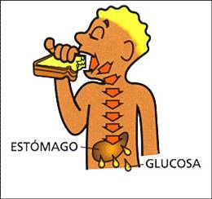
¿Qué es la diabetes?
Los alimentos que comemos se convierten en glucosa (azúcar) en el estómago. El cuerpo usa esta azúcar para obtener energía. Pero cuando una persona tiene diabetes, su cuerpo no puede usar el azúcar como debe. El azúcar se queda en la sangre y sube a niveles muy altos.
Esto puede dañar los órganos del cuerpo. Por eso es que la diabetes es una enfermedad seria.

¿Qué es la prediabetes?
DIABETES

Resultado de azúcar en la sangre es
más de 125

PRE-DIABETES
Resultado de azúcar en la sangre está entre 100 y 125

NORMAL
Resultado de azúcar en la sangre es menos de 100

Antes de que las personas tengan diabetes, casi siempre tienen “prediabetes”. La prediabetes es cuando el nivel de azúcar en la sangre está más alto de lo normal, pero no está tan alto como para ser diabetes. Cuando una persona tiene prediabetes tiene mucho riesgo de desarrollar la diabetes si no hace cambios en su estilo de vida. Muchas veces la prediabetes no causa ninguna molestia y por eso muchas personas no saben que la tienen.

El dibujo de la flecha, muestra los resultados del examen de azúcar en la sangre. Este examen se hace en ayunas y es de la sangre que se saca del brazo.
¿Qué pasa si me da la diabetes?
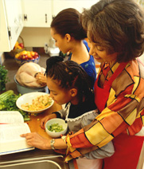
Los niveles altos de azúcar en la sangre pueden causar ceguera, enfermedades del corazón, ataques, problemas con el riñón, pérdida de partes del cuerpo, daño a los nervios e infecciones en las encías. Si se detecta pronto y si se cuida como se debe se pueden prevenir estas consecuencias. Si le dicen que tiene diabetes, se puede cuidar haciendo ejercicio y comiendo saludablemente.

¿Qué puedo hacer para prevenir la diabetes?
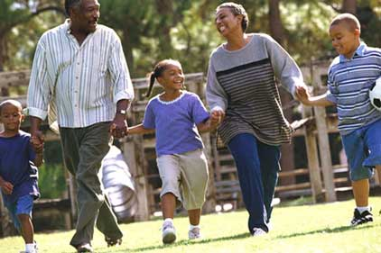
¡La diabetes se puede prevenir! Las personas que corren riesgo de tener diabetes la pueden prevenir caminando o haciendo ejercicio por 30 minutos al día. También se puede prevenir perdiendo unas cuantas libras y llevando una dieta sana. Los cambios pequeños que usted empiece hacer hoy le ayudarán a prevenir la diabetes.

Mitos sobre la diabetes

Muchas veces lo que escuchamos sobre la diabetes no es verdad. En seguida encontrará la verdad sobre algunos mitos que escuchamos a nuestro alrededor.

Mito: “Comer mucha azúcar es lo que causa la diabetes.”
Verdad: Son muchas las razones por las que una persona puede desarrollar la diabetes. Una de ellas es estar sobrepeso. El comer mucha azúcar, hace que subamos de peso y esto nos pone en riesgo de desarrollar la diabetes. Una persona no desarrolla la diabetes solamente porque come mucha azúcar, esto solamente es una razón por la cual la diabetes se puede desarrollar.


Mito: “A mi me dio la diabetes por un susto.”
Verdad: No se ha comprobado que la diabetes sea causada por un “susto”. En muchos de los casos, las personas ya tenían la diabetes y no lo sabían hasta que fueron al doctor para chocarse después de un susto grande.

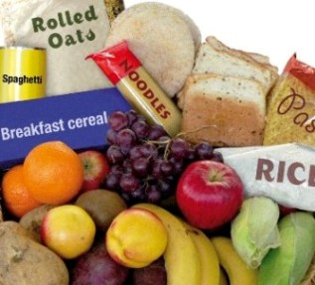
Mito: “No puedo comer pan, ni arroz, ni tortilla si
tengo prediabetes o diabetes.”
Verdad: Para controlar el azúcar en la sangre, todos los tipos de carbohidratos necesitan ser controlados. Los carbohidratos incluyen los alimentos harinosos como el pan, el arroz, las tortillas. También la fruta, la leche y los dulces son altos en carbohidratos. Aunque la persona tenga prediabetes o diabetes no debe de dejar de comer carbohidratos ya que los carbohidratos son los que nos dan energía.

Mito: “Si no me siento mal es porque no tengo diabetes.”
Verdad: Muchas veces las personas con diabetes tipo 2 tienen la enfermedad por 6 años antes de ser diagnosticados. Esto es porque con la diabetes tipo 2, el cuerpo crea insulina pero no crea la suficiente o la insulina que crea no funciona como debe. La insulina es la que ayuda a mantener el azúcar en la sangre bajo control. Por eso es que es muy importante hacerse la prueba de sangre aunque la persona no se sienta mal.

¿Quién tiene más riesgo de tener diabetes?

Hay cosas que no podemos cambiar y que nos ponen en riesgo de tener diabetes tipo 2. Por ejemplo:
- Tener más de 40 años
- Tener un padre, madre, hermano o hermana con diabetes
- Ser Latino, Africo-Americano, Nativo Americano o de las Islas Pacificas
- Haber tenido diabetes durante un embarazo

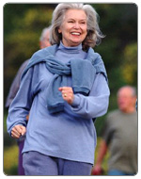
Pero también hay cosas que nos ponen en riesgo y que si podemos cambiar. Por ejemplo:
- Perder peso si es que tiene sobrepeso
- Hacer más ejercicio cada semana
- Bajar los niveles de colesterol si los tiene altos
- Controlar la presión arterial si tiene presión alta

Piense en las cosas que puede cambiar y que lo ponen en riesgo de desarrollar la diabetes. ¿Cual le gustaría empezar a cambiar?
Escríbala aquí: __________________________________

4 maneras de prevenir la diabetes

¡Coma saludable!
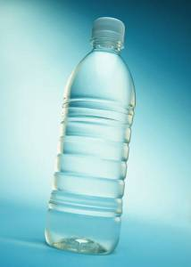
Las comidas que come y la cantidad que come son muy importantes. Al hacer unos cuantos cambios usted puede mejorar su nivel de azúcar en la sangre y correr menos riesgo de tener diabetes. Por ejemplo, tome un vaso de agua en vez de soda al menos una vez al día. O si come muchas tortillas en una sola comida, trate de comer 1 o 2 menos.

¡Desayune!
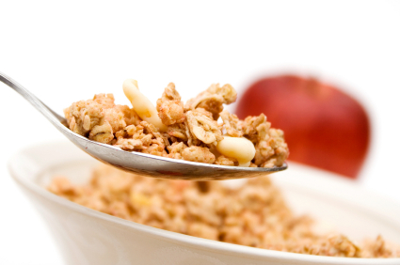
El desayuno ayuda a tener más energía, sentirse mejor y hasta ayuda a pensar mejor. Las personas que no desayunan comen más durante el día. El desayunar también ayuda con el estrés, con el mal humor y con el cansancio. Empiece su día con pan integral, con alguna fruta y con leche baja en grasa. Y recuerde, café con pan dulce no es un desayuno saludable.

¡Coma frutas y verduras de diferentes colores!

Comer una combinación de 5 frutas y verduras al día le ayudan a prevenir la diabetes. Las frutas y las verduras le dan a su cuerpo las vitaminas, los minerales y la fibra que necesita. La fibra hace que el azúcar en la sangre no se suba tan rápido. También baja el colesterol y aunque usted no lo crea, puede ayudar a controlar su peso. Coma muchas frutas y verduras de diferentes colores en sus comidas o en bocadillos

¡Esté más activo!
La actividad física es lo mejor que puede hacer para su salud. Le ayuda a deshacerse de esos kilos de más y a usar de mejor manera el azúcar en su sangre. Esto le ayuda a prevenir la diabetes. Empiece hacer ejercicio poco a poco hasta que pueda hacer 30 minutos de actividad física de 5 a 7 días en la semana.
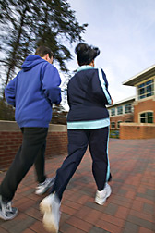
No tiene que hacer los 30 minutos seguidos. Por ejemplo si camina 10 minutos 3 veces al día, al final del día habrá hecho sus 30 minutos de actividad física. Haga cualquier actividad que le gusto como caminar, bailar o trabajar en el jardín. ¡Lo importante es mover el esqueleto!

¿Qué es lo que come?

Como ya lo hemos mencionado, una manera de prevenir la diabetes es comer saludablemente y tener un peso indicado. Escribir lo que come es el primer paso para empezar a comer más saludablemente. No se puede saber a donde uno quiere llegar si no sabe en donde está en estos momentos. Por eso le pedimos que haga lo siguiente:

- Por una semana, escriba en su diario de comidas lo que come, la hora en que lo come y cuanto come.
- Escriba todos los detalles de las comidas. Por ejemplo si se comió un sándwich en la hora de lonche, escriba que tipo de pan usó, que tipo carne le puso, si le puso mayonesa, si le puso verdura. En fin, explique lo más que pueda.
- La próxima vez que vea o que hable por teléfono con su consejera de salud, ella le va a pedir que le diga lo que escribió y lo que aprendió al llenar su diario de comidas.

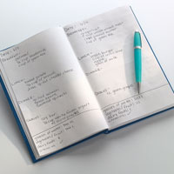
Al escribir todo lo que come, le ayudará a pensar en los cambios que puede hacer para prevenir la diabetes.

Ejemplo de un diario de comidas

Aquí le damos un ejemplo de como llenar el diario de comidas.

 | Cantidad y tipo de comida
Desayuno  Hora: 8:00am | 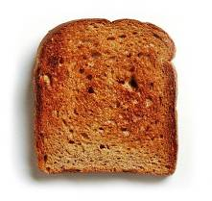  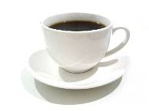  1 taza de café  Un pan tostado de trigo  1 huevo cosido
Almuerzo  Hora:12:30 pm | Sándwich de turkey con lechuga, tomate, y queso  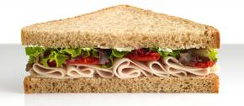  La mitad de una manzana mediana  1 vaso de agua
Cena  Hora: 5:45 pm |   Pechuga de pollo  Arroz de trigo  Una ensalada  1 soda de dieta
Bocadillos  Hora: 8:00pm | 3 vasos pequeños de agua antes de cada comida  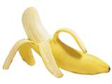  Un plátano

Mi diario de comidas

Día #1
Fecha: _______________

Apunte todo lo que coma y tome en cada una de sus comidas el día de hoy.

Desayuno
Hora: ____
Almuerzo
Hora: ____
Cena
Hora: ____
Bocadillos
Hora: ____
Hora: ____

Mi diario de comidas

Día #2:
Fecha: _______________

Apunte todo lo que coma y tome en cada una de sus comidas el día de hoy.

Desayuno
Hora: ____
Almuerzo
Hora: ____
Cena
Hora: ____
Bocadillos
Hora: ____
Hora: ____

Mi diario de comidas

Día #3:
Fecha: _______________

Apunte todo lo que coma y tome en cada una de sus comidas el día de hoy.

Desayuno
Hora: ____
Almuerzo
Hora: ____
Cena
Hora: ____
Bocadillos
Hora: ____
Hora: ____

Mi diario de comidas

Día #4:
Fecha: _______________

Apunte todo lo que coma y tome en cada una de sus comidas el día de hoy.

Desayuno
Hora: ____
Almuerzo
Hora: ____
Cena
Hora: ____
Bocadillos
Hora: ____
Hora: ____

Mi diario de comidas

Día #5:
Fecha: _______________

Apunte todo lo que coma y tome en cada una de sus comidas el día de hoy.

Desayuno
Hora: ____
Almuerzo
Hora: ____
Cena
Hora: ____
Bocadillos
Hora: ____
Hora: ____

Mi diario de comidas

Día #6:
Fecha: _______________

Apunte todo lo que coma y tome en cada una de sus comidas el día de hoy.

Desayuno
Hora: ____
Almuerzo
Hora: ____
Cena
Hora: ____
Bocadillos
Hora: ____
Hora: ____

Mi diario de comidas

Día #7:
Fecha: _______________

Apunte todo lo que coma y tome en cada una de sus comidas el día de hoy.

Desayuno
Hora: ____
Almuerzo
Hora: ____
Cena
Hora: ____
Bocadillos
Hora: ____
Hora: ____

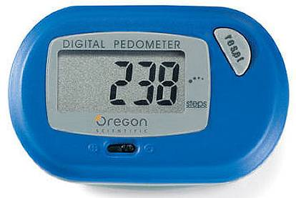
El cuenta pasos

¿Qué es el cuenta pasos?
Como el nombre lo dice, el cuenta-pasos cuenta cuantos pasos
usted camina.

¿Cómo uso el cuenta pasos?
- Use el prendedor para ponerse el cuenta pasos en la cintura.
- Asegúrese que el cuenta pasos esté alineado con su rodilla.
- Al final de día, vea cuantos pasos hizo y escriba este número en su calendario.
- Para borrar los pasos y empezar de cero, oprima el botón amarillo que dice “Reset”.

Otras cosas importantes sobre el cuenta pasos:
- El dar 2,000 pasos es igual a caminar 1 milla.
- Lo ideal es caminar 5 millas o 10,000 pasos en un día.
- Intente agregar de 100 a 200 pasos para aumentar la cantidad de pasos que da al día.
- Tenga cuidado con el prendedor, se quiebra fácilmente.
- El cuenta pasos no es resistente al agua. Tenga cuidado que no se le moje.

¿Qué es un plan de acción?

Un plan de acción es un propósito pequeño que usted se hace para llegar a su meta de salud.

Los propósitos de salud deben de ser:
- Algo que usted desea hacer
5
- Realista
- Específico
- Algo que pueda lograr
- Escrito
- Revisado todos los días


Pregúntese usted mismo:
- ¿Qué es lo que voy hacer?
- ¿Cuánto voy hacer?
- ¿Cuando lo voy hacer?
- ¿Cuantas veces a la semana lo haré?

Obtenido de KAISER PERMANENTE
©2003, TPMG, Inc. All rights reserved
MI PLAN CONCRETO

Cuando escriba su plan, incluya:
1. Lo que va a hacer.
2. Cuánto va a hacer.
3. Cuándo lo va a hacer.
4. Cuántos días por semana va a hacerlo

Por ejemplo: Esta semana, (qué) voy a caminar (cuánto) tres cuadras (cuándo) antes del almuerzo (cuántas veces) tres veces.
Esta semana voy a: _________________________________ (¿qué?)
____________________________________________ (¿cuánto?) ____________________________________________ (¿cuándo) _______________________________________ (¿cuántas veces?)

¿Qué tan seguro(a) está usted de poder llevar a cabo su plan concreto?
(0 = no estoy seguro(a) → 10 = estoy totalmente seguro(a))

 | Ponga una “x” al lado del día o días en que hizo ejercicio | Comentarios: Por ejemplo: fue fácil, fue…
lunes
martes
miércoles
jueves
viernes
sábado
domingo

Obtenido de KAISER PERMANENTE ©2003, TPMG, Inc. All rights reserved. Y
Lorig K, Holman HR, Sobel D, Laurent D, González V, Minor M: Living a healthy life with chronic conditions. 3rd edition. Boulder CO: Bull Publishing; 2006

La Pirámide
de Alimentos y
las Porciones

¿Qué es lo que hay en el capítulo
Pirámide de Alimentos y Porciones?

Coma saludable 32
¡Desayune! 33
Ideas rápidas para el desayuno 34
La pirámide de alimentos 35
Los granos refinados 36
Los granos integrales 37
Ideas para comer granos integrales 38
La fibra 39
Coma verduras y frutas de diferentes colores 40
Ideas para comer más verduras y frutas 46
Las proteínas 47
Las grasas 48
10 ideas para comer menos grasa 50
¿Por qué debe de tomar agua? 51
Tenga cuidado con sus porciones 52
Porciones de carbohidratos 53
Controle sus porciones 54
Cada vez que coma, recuerde este plato 55
Las porciones y el control de peso 56
Ideas para comer porciones más pequeñas 57
Coma porciones más pequeñas en los restaurantes 58
¡Coma saludable!

Comer saludable le beneficiará a usted y a toda su familia. Comer diferentes alimentos y comer cantidades pequeñas es el secreto para tener una dieta saludable y así prevenir la diabetes.
Comer saludable significa comer una variedad de lo siguiente:

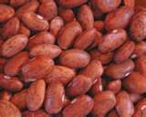


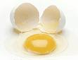
Verduras Frijoles

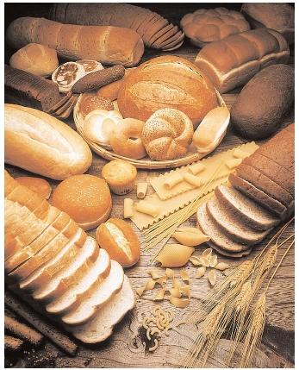
Frutas Huevos
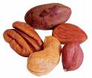

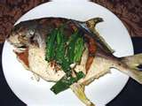

Alimentos integrales Nueces

Productos de leche baja en grasa Pescado y carnes bajas en grasa
¡Desayune!

- El desayuno es la comida más importante
del día.
- Al despertar no ha comido por un largo
tiempo y su cuerpo tiene poca energía.
- Las personas que desayunan se mantienen delgadas, alertas y hasta puede ser que vivan más años que las personas que no desayunan.
- Es muy importante que coma algo aunque no tenga mucha hambre.
- Coma proteína en el desayuno. El comer proteína le dará energía y previene que tenga demasiada hambre durante el día.
- Los huevos, el jamón, los frijoles, el yogur, la leche, el queso, la carne, son ejemplos de proteína.

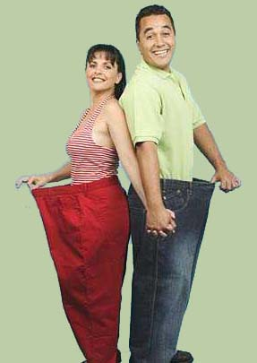
Pierda peso desayunando
Comer un buen desayuno le puede ayudar a perder peso y bajar su riesgo de desarrollar diabetes. Debido a la vida tan rápida que vivimos, algunas personas no comen nada en el desayuno. Y piensan que esto les ayudará a perder peso. Pero la verdad es que si no desayuna comerá más durante el día. Y en vez de perder peso aumentará de peso.

Ideas rápidas para el desayuno

Si va de prisa en las mañanas trate estas ideas:

- Prepárese un licuado con yogur o leche baja en grasa y con un plátano
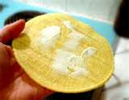
- Coma una o dos tortillas de maíz, con queso bajo en grasa

- Coma pan de trigo con queso derretido bajo en grasa

- Hágase unas tostadas con frijoles, jitomate y salsita al gusto

- Trate la fruta con granola y yogur

- Coma yogur con fruta y nueces

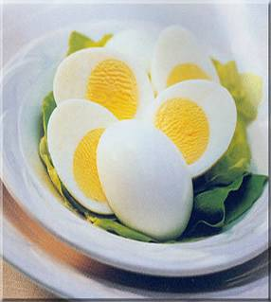
- Pruebe el requesón con fruta o granola

- Tenga listos huevos cocidos y cómase uno antes de salir de su casa

- Caliente un poco de la comida que le quedó del día anterior

- Una noche anterior trate de preparar lo que va a desayunar

¡Al comer algo en la mañana, verá cómo se siente mejor durante el día!
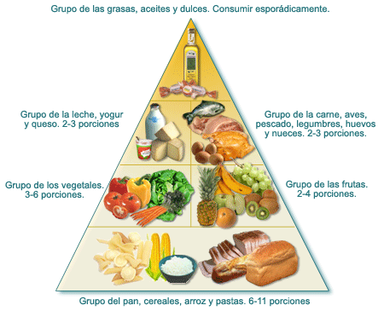
La pirámide de alimentos

Para estar saludable es necesario comer de todos los grupos de comida de la pirámide de alimentos.

Fotografía obtenida de: http://www.farmaciaysalud.com/imagenes/piramide.gif

Los granos refinados

- Los granos refinados son los que han sido molidos y se les ha quitado la semilla y la cáscara.
- Este tipo de granos tienen menos fibra, menos hierro y menos vitaminas que los granos integrales.
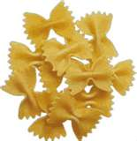
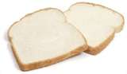
- Los granos refinados y los granos integrales nos dan energía. Pero es mejor comer granos integrales. Algunos alimentos de granos refinados son:
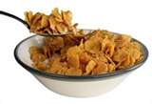

El cereal Los fideos/tallarines El pan blanco
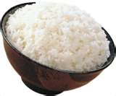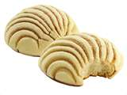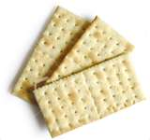
El arroz blanco El pan dulce Las galletas saladas
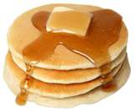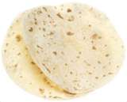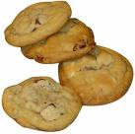
Los panqueques La tortilla de harina Las galletas

¿Cuál de estos alimentos puede cambiar por alimentos integrales?
Los granos integrales

- Los granos integrales son los que contienen el grano completo incluyendo la cáscara. Por eso son más obscuros de color.
- Este tipo de granos tienen más vitaminas, minerales y fibra.
- Busque alimentos que digan “whole grain” que significa grano entero o “whole wheat” que quiere decir trigo entero.
- Procure que la mitad de los productos de grano que come sean de granos integrales.
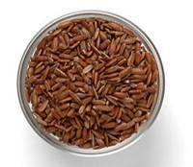
- Ponga una rueda a los alimentos que le gustaría empezar a probar en la semana:
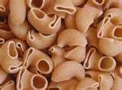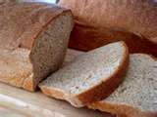
Sopa integral Pan integral Arroz integral
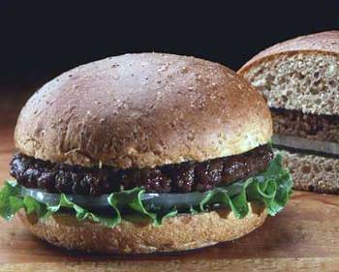
Tortillas integrales Avena Pan de hamburguesa integral
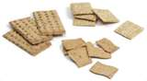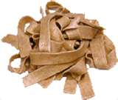
Galletas saladas integrales Palomitas Espagueti integral
Ideas para comer granos integrales

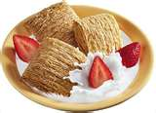

En vez de cereal azucarado, escoja un cereal de grano
entero



Use harina integral en vez de harina blanca de
pancakes



Pruebe el arroz café en vez del arroz blanco

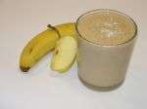

Agregue un poco de avena cruda a sus batidos o a su
yogur

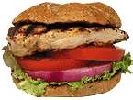

Hágase sus sándwiches de pan integral

La fibra
- La fibra es un tipo de carbohidrato que el cuerpo no puede digerir y por eso no sube el azúcar en la sangre.
- Ayuda a prevenir enfermedades del corazón, la presión alta y la diabetes.
- La fibra se encuentra en los alimentos de grano entero, en las verduras, en las frutas, en los frijoles y en las legumbres como las lentejas.
- Un alimento alto en fibra tiene 5 gramos o más de fibra por porción.
- Estos son alimentos muy altos en fibra:

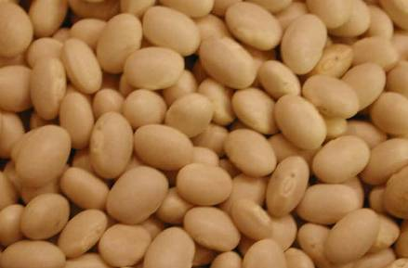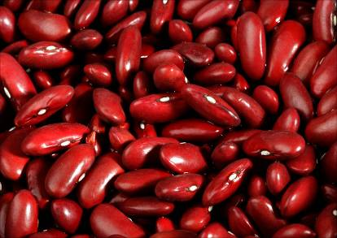
El frijol blanco cocinado tiene El cereal de salvado o “bran” Los frijoles rojos de lata tienen casi 10 gramos de fibra tiene 9 gramos de fibra 8 gramos de fibra en ½ taza
en ½ taza en ½ taza

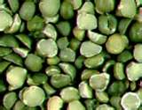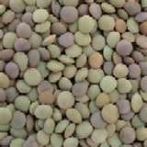

Los chícharos secos cocidos Las lentejas cocidas tienen Los frijoles negros cocidos
tienen casi 8 gramos en ½ taza casi 8 gramos en ½ taza tienen casi 8 gramos en
½ taza

Coma verduras y frutas de diferentes colores

- Las frutas y verduras pueden ayudar a mantener un peso saludable y a prevenir la diabetes.
- Estos alimentos ayudan a prevenir la diabetes porque tienen mucha fibra.
- Entre más color tienen las frutas o las verduras, más vitaminas y minerales tienen.
- Coma 5 o más porciones de frutas y verduras cada día.

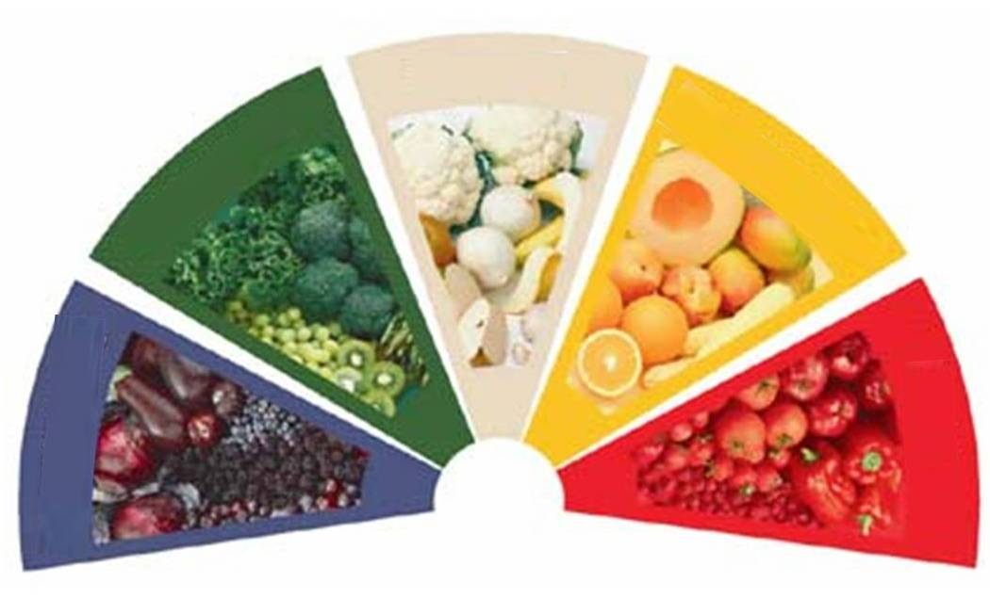
Amarillo/
Anaranjado
Rojo
Blanco
Verde
Azul /
Morado

Obtenido de www.5aday.org (5 A Day the Color Way)

Las frutas y verduras azules y moradas
Los alimentos en este grupo le ayudan con la memoria, a envejecer saludablemente y a mantener las vías urinarias sanas. Ejemplos de estas frutas y verduras son:



Berenjena Ciruela
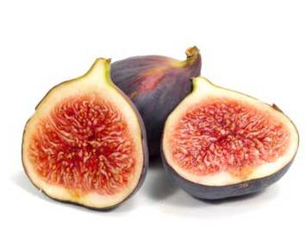


Higos Uvas

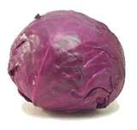
Repollo/col morado Camote/batata morado

Las frutas y verduras verdes
Estas frutas y verduras son importantes para su vista y para mantener los huesos y los dientes fuertes. Incluya en sus comidas estas frutas y verduras:
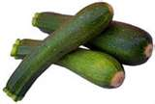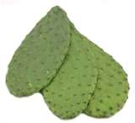
Calabacitas Espinacas Nopales

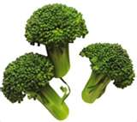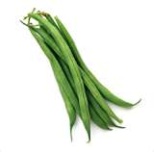
Brócoli Ejotes Chile campana


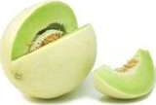
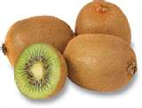

Chirimoya Melón verde Kiwi

Las frutas y verduras blancas
Las frutas y verduras de color blanco le ayudan a mantener el corazón sano y a tener buenos niveles de colesterol. Agregue a sus comidas algunas de estas frutas y verduras:
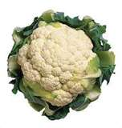
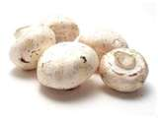
Plátano/banano Coliflor Hongos
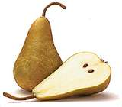
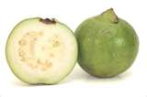

Peras blancas Guayabas blancas Durazno/melocotón

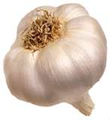
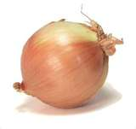
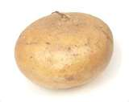

Ajos Cebolla blanca Jícama
Frutas y verduras amarillas y anaranjadas
Estos alimentos de colores fuertes ayudan para la vista, la salud del corazón, y ayudan a que no se enferme. Inclúyalos en sus comidas y bocadillos.


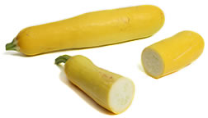
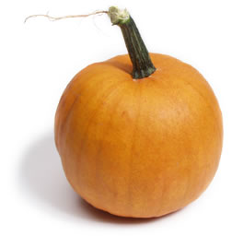

Chile campana Calabacita amarilla Calabaza anaranjada


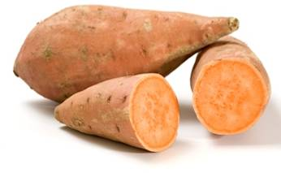
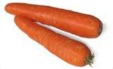

Elote Camote Zanahorias

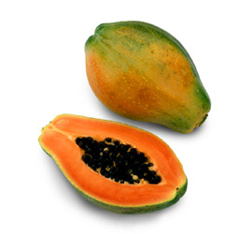

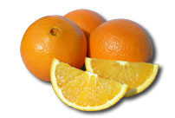

Papaya Naranjas/chinas Mangos

Frutas y verduras rojas

Ayudan a mantener el corazón con buena salud. También ayudan a la memoria, y a las vías urinarias. Coma estas verduras y frutas:

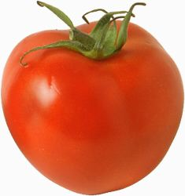

Chile campana Jitomate/tomate Rábano
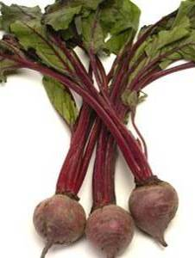
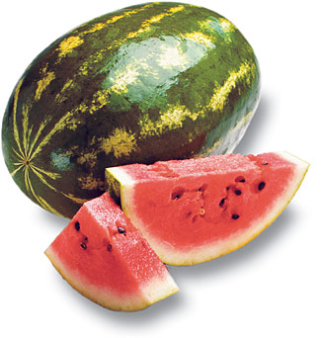
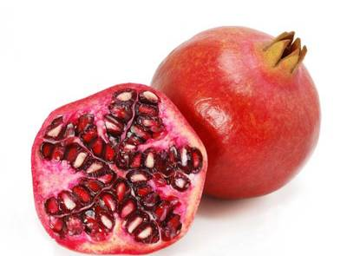

Betabel/remolacha Sandía Granada
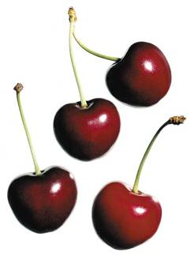
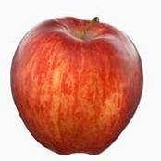
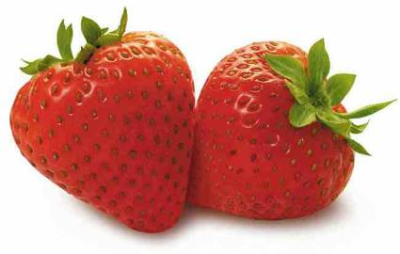

Fresas Manzanas Cerezas

Ideas para comer más verduras y frutas
Ponga una √ en la idea que le gustaría empezar hacer esta semana.

- Corte verduras como jícama y zanahorias y téngalas en el refrigerador. Cómalas cuando le de hambre entre comidas
- En su comida, llene la mitad de su plato con verduras y frutas
- Póngale verduras partidas a sus caldos y sopas
- Coma una ensalada todas las noches con su cena
- Hágase licuados con su fruta favorita
- Agregue fruta partida a su cereal

- Hágase una ensalada de fruta con las frutas que le gusten más
- Prepare una ensalada con espinacas, fresas y pasas
- Compre verduras congeladas ya que estas se pueden cocinar rápidamente en el micro
- Mantenga a la mano una canasta con fruta
- Busque las frutas de temporada para ahorrarse dinero

Las proteínas

Las proteínas son importantes porque ayudan con el crecimiento del músculo,
de los huesos, de la piel y de la sangre. Cuando coma proteínas escoja las que
no tengan tanta grasa. Ejemplos de alimentos que contienen proteína son:

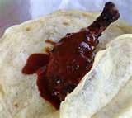

Los huevos Diferentes tipos de frijoles El pollo sin pellejo

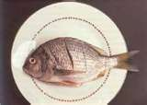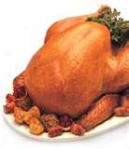

El pescado El pavo/guajolote El salmón

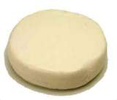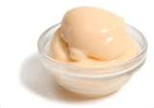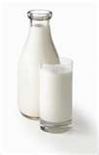
La carne de res y puerco Los productos de leche baja en grasa

Las grasas

El comer mucha grasa y aceite aumenta su riego de enfermedades del corazón, ciertos tipos de cáncer y diabetes.
Hay diferentes tipos de grasa: grasa saturada, grasa trans y grasa insaturada.

Grasa saturada y grasa trans

- Este tipo de grasa hace que suba el colesterol en la sangre
- También puede tapar las arterias del corazón
- Esto puede causar enfermedades del corazón y presión alta
- Coma lo menos que pueda de esta grasa
- La mantequilla, la manteca y la grasa de la carne son ejemplos de grasa saturada
- La margarina es un ejemplo de grasa trans

Grasa insaturada

- Este tipo de grasa puede ayudar a disminuir el riesgo de
enfermedades del corazón.
- También puede ayudar a bajar el colesterol.
- Aunque este tipo de grasa tiene sus beneficios, también debe comerse con moderación.
- El aceite de oliva y el aceite de canola son ejemplos de grasa insaturada.
- Trate lo más que pueda de cocinar con grasa insaturada en vez de grasa saturada.

¿Cómo saber si es grasa saturada o insaturada?
- Una manera fácil de saber si una grasa es satura o insaturada,
es dejarla afuera en temperatura normal.
- Si está líquida, quiere decir que tiene muy poca grasa saturada.
- Si tarda mucho en derretirse, quiere decir que tiene mucha
grasa saturada. Por ejemplo:

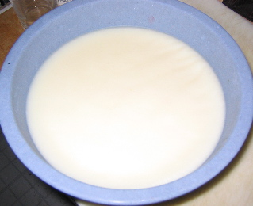

La manteca tarda en derretirse lo que quiere decir que tiene mucha grasa saturada.



El aceite de oliva es líquido lo que quiere decir que tiene muy
poca grasa saturada.

En su próxima comida, fíjese que tipo de grasa está usando.

10 ideas para comer menos grasa

Póngale un círculo a las opciones que le gustaría empezar hacer.



- Corte la grasa de las carnes y quítele el pellejo al pollo
- Hornee o ase las carnes en vez de freírlas
- Si de vez en cuando tiene que freír alguna comida, use un poco de aceite de oliva o spray para cocinar
- Use menos crema, mayonesa, mantequilla y manteca
- Cambie de leche entera a leche baja en grasa “low-fat” o sin grasa “fat-free”
- Para cocinar sin aceite, use cazuelas de teflón
- Cuando pueda, coma pescado en vez de carne
- Haga sus pasteles preferidos con puré de manzana en vez de mantequilla
- Coma los frijoles de la olla en vez de refritos
10. Cuando se enfríe la carne que cocinó, quítele la capa de grasa

¿Por qué debe tomar agua?

El agua es muy importante para la prevención de la diabetes ya que baja los niveles de azúcar en la sangre. Aparte, también le ayuda con todo esto:

- Ayuda al cuerpo a procesar la grasa
- Ayuda a que no tenga tanta hambre y que no coma tanto entre comidas
- Quita los dolores de cabeza
- Afirma la piel, su piel y su cutis se vean mejor
- Ayuda con la digestión
- Para las mujeres, ayuda con los dolores antes de la regla
- Mejora su energía
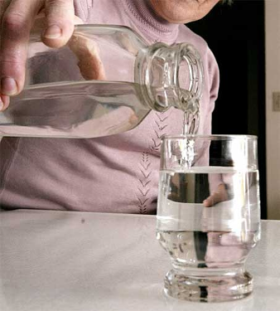

Debe tomar por lo menos 8 a 10 vasos de agua al día, aunque no tenga sed.

Una manera que usted puede sabir si está tomando suficiente agua es ver el color de su orina. Si el color de la orina es amarillo fuerte, quiere decir que no está tomando suficiente agua. Y si está tomando suficiente agua, el color es amarillo claro.

La soda, el café o los jugos no cuentan como agua. Al contrario, si tienen mucha azúcar van a subir su azúcar en la sangre. Recuerde, ¡no hay otra bebida mejor para su cuerpo que el agua!
Tenga cuidado con sus porciones
- Puede ser que la cantidad de comida que usted come sea más grande o más pequeña a las porciones de la pirámide alimenticia.
- Compare la cantidad que usted come con las porciones de la pirámide alimenticia para que sepa cuantas porciones se está comiendo.
- El comer porciones pequeñas durante el día le puede ayudar a perder peso y así reducir su riesgo de la diabetes.
Porción correcta Porción grande
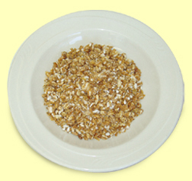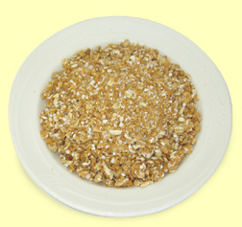

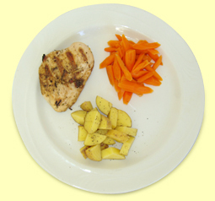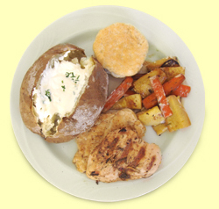

Fotografías obtenidas de: http://www.stayfiteatright.org/root/eat_right/eat_right3.html
Porciones de carbohidratos
Una manera de controlar el azúcar en su sangre es controlando las porciones de carbohidratos. Use esta lista para saber que es una porción de carbohidrato.

Panes y Granos  Carbohidrato:15gramos | Frutas  Carbohidrato:15gramos | Leche  Carbohidrato:12gramos
Agua de arroz= ½ taza | Cerezas= 12 | Leche “fat free”= 1 taza
Arroz cocido = 1/3 de taza | Ciruelas= 2 | Leche “fat free” = ½ taza
Avena= ½ taza | Coctel de frutas= ½ taza | Yogur simple y “fat free”= ¾ de taza
Bagel= leer etiqueta | Chabacanos= 4 | Yogur “fat free” con azúcar de dieta=1 taza
Bolillo= la mitad | Cherimoya= ½ taza
Cereal cocido= ½ taza | Durazno= 1 | Leche “low fat” 1% = 1 taza
Cereal seco= leer etiqueta | Fresas= 1 y ¼ de taza
Fideos= ½ taza | Guayaba- 1 | Leche “reduced fat” de 2%= 1 taza
Frijoles= ½ taza | Kiwi= 1
Galletas de animalitos= 8 | Mandarinas= 2 | Leche entera: 1 taza
Galletas de Graham= 3 | Mango= la mitad
Galletas saladas= 6 | Manzana= 1
Lentejas= ½ taza | Melón= 1 taza
Palomitas= 3 tazas | Naranja= 1
Pan= 1 | Nectarina= 1
Pan de hamburguesa=1/2 | Papaya= 1 taza
Pancakes= 2 | Pera grande= la mitad
Pasta= ½ taza | Piña= ¾ de taza
Tortilla= 1 | Plátano chico= 1
Verduras Harinosas | Plátano macho= ½ taza
Verduras Harinosas | Sandía- 1 y ¼ de taza
Camote= ½ taza | Toronja= la mitad
Chícharos= ½ taza | Uvas pequeñas= 17
Elote= ½ taza | Agua de coco= 1 y 1/2 de taza
Papa= 1 pequeña | Jugo de uva= un tercio de taza
Papas fritas= 10 a 12 | Jugo de manzana= ½ de taza
Pure de papa= ½ taza | Jugo de naranja= ½ de taza
Obtenido de Nuestro Canto de Salud, Proyecto de Diabetes, El Condado de San Mateo
¿Cuántas porciones de carbohidrato ha comido hoy?
Controle sus porciones

En cada una de sus comidas, imagínese su plato dividido en 3 partes como el del dibujo en la siguiente página.

Llene la mitad de su plato con verduras que no sean harinosas. Como por ejemplo, brócoli, coliflor, zanahoria, nopalitos, calabacitas, ejotes, lechuga o alguna otra verdura.

Llene una cuarta parte de su plato con algún carbohidrato como arroz, frijoles, pasta o pan. El elote, las papas, el camote y la yuca son altos en carbohidrato. Cuando los coma, piense en ellos como si fueran carbohidrato y no verdura.

Llene la otra cuarta parte de su plato con algún tipo de proteína. Ejemplos de proteína son el pollo, el pavo, el pescado, la carne y el queso. Es muy importante que escoja proteína baja en grasa.

Asegúrese que su plato no mida mas de 9 pulgadas o 23 centímetros. ¡Al comer en un plato más pequeño, estaría controlando sus porciones sin darse cuenta!

Comer de esta manera le ayudará a estar saludable y prevenir la diabetes

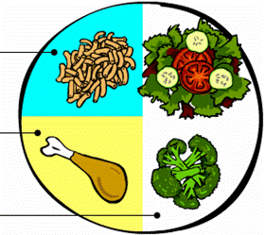
Cada vez que coma recuerde este plato

Carbohidratos o almidones

Proteínas

Verduras
Pulgadas

Las porciones y el control de peso

¿Por qué debemos fijarnos en las porciones?
- Si come porciones más pequeñas, estará comiendo menos calorías.
- Al comer menos calorías es más probable que pierda peso.
- Si pierde peso, es más fácil para su cuerpo nivelar el azúcar en su sangre.
- Y al nivelar el azúcar en la sangre puede prevenir la diabetes.

Encuentre el balance
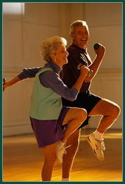
- Su peso cambia dependiendo de las
calorías que come y el ejercicio que
hace.
- Si come más calorías que las que usa
con actividad física, subirá de peso.
- Pero si come menos calorías de las que
usa con actividad física, perderá peso.
- La mejor manera de mantener un peso
estable es comer un poquito menos y
estar lo más activo posible.

Ideas para comer porciones más pequeñas

¡No deje para mañana los cambios que puede empezar hoy! Aquí le damos algunas ideas para que empiece a comer porciones más pequeñas.

- Cambie una cucharada de arroz o una tortilla, por una taza de vegetales como brócoli, repollo, calabaza, jitomate o chile pimiento

- Sírvase su comida en un plato pequeño en vez de un plato grande

- Cuando coma bocadillos, sírvase una pequeña porción y guarde el resto de inmediato

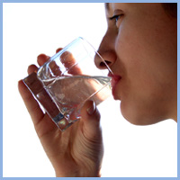
- Cuando coma, espere unos cuantos minutos antes de servirse de nuevo

- Tome dos vasos de agua antes de sus alimentos y entre comidas

- Coma despacio

Coma porciones más pequeñas en los restaurantes

Disfrute de las comidas fuera de casa recordando la importancia de las porciones. Aquí le damos algunas sugerencias.

- Comparta su comida con la persona que este con usted

- Ordene un aperitivo en vez de un platillo completo

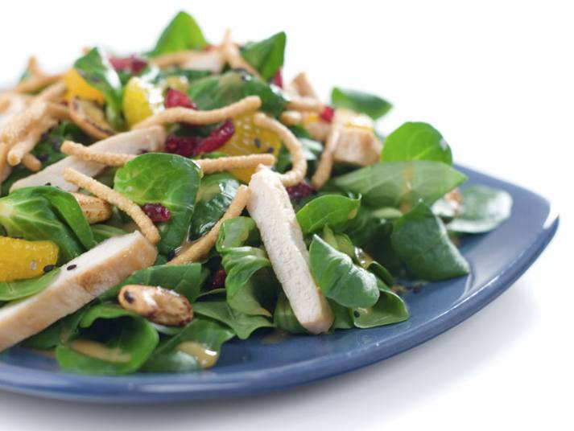
- En cuanto le traigan su comida, pida una caja para llevar y guarde la mitad

- Ordene una ensalada grande con pollo asado en vez de un plato fuerte

- Pida la hamburguesa pequeña en vez de la grande

- Coma solamente un poco de chips

- En vez de papas fritas pida ensalada

Las Etiquetas de Comida

¿Qué es lo que hay en el capítulo

Las Etiquetas de Comida?

Leyendo las etiquetas de comida 61
Al leer las etiquetas recuerde estos números 65
5 pasos para leer las etiquetas de comida 66

Leyendo las etiquetas de comida

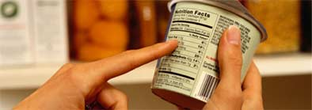

Es muy importante que usted aprenda a leer las etiquetas de comida. Esto le ayudará a escoger alimentos saludables.

Para empezar a leer las etiquetas, aquí le damos la traducción de las palabras que necesita conocer:

1. Serving Size - tamaño de una porción
2. Servings per Container - porciones por paquete
3. Calories-calorías
4. Calories from Fat- calorías de grasa
5. Total Fat- grasa total
6. Sodium- sodio o sal
7. Total Carbohydrate- carbohidrato total
8. Dietary Fiber- fibra
9. Sugars- azúcares
10. Protein- proteínas

Esta es una etiqueta de papitas fritas. Para entender como leerla vamos a dividirla en diferentes partes.

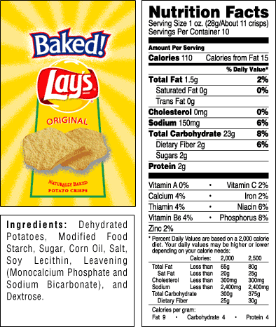

Tamaño de una porción
(Serving Size)
Esto nos dice cuanto es una porción
de este alimento. Toda la información
de la etiqueta está basada en una porción.

Calorías
(Calories)
Esto le dice cuanta energía le da
una porción.

Total de grasas
(Total Fat)
Este número le dice cuanta grasa en total tiene una porción. Escoja alimentos que tengan poca grasa.

Sodio
(Sodium)
Sodio significa sal. El comer demasiada sal hace que suba la presión.

Total de carbohidratos
(Total Carbohydrate)
Este número incluye la fibra y el azúcar.
Para controlar el azúcar en la sangre tiene que controlar las porciones de comida ya
que los carbohidratos se convierten en azúcar en la sangre.

Fibra
(Dietary Fiber)
La fibra es un tipo de carbohidrato que el cuerpo no puede digerir y por eso no sube
el azúcar en la sangre. Escoja alimentos
que tengan mucha fibra.

Al leer las etiquetas…recuerde estos números

Cuando vaya de compras, recuerde estos números para que escoja alimentos más saludables. Esto no quiere decir que un alimento tiene que tener todos estos números. De lo que se trata, es de comparar los alimentos y escoger el que más se acerque a estos números. Por ejemplo, si un cereal tiene 5 gramos de grasa por porción y otro tiene 3 gramos, la mejor decisión sería comprar el que tiene 3 gramos de grasa.

Bajo en grasa= 3 gramos o menos
de grasa total

Bajo en sodio= 140 miligramos o
menos

Total de carbohidratos=
una porción tiene 15 gramos

Fibra= 5 gramos o más


Corte en la línea y lléveselo cuando vaya de compras
_ _ _ _ _ _ _ _ __ __ __ _ _ _ _ _ _ _ _ _ _ _ _ _ _ _ _ _ _ __ _ _ _ _ _ _ _ __
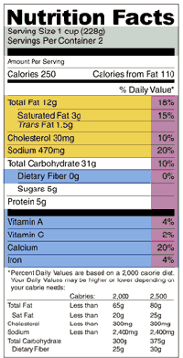
Bajo en grasa (fat)= 3 g o menos por porción

Bajo en sodio (sodium)= 140 mg o menos por porción

Total de carbohidratos (total carbohydrates)=
una porción tiene 15g

Fibra (fiber)= 5 g o más
5 pasos para leer las etiquetas de comida

- Empiece por ver el tamaño de
la porción.

- Cheque las calorías.

- Limite las grasas, el
colesterol y el sodio.

- Cuide la cantidad de carbohidratos que come. Recuerde que estos afectan su nivel de azúcar en la sangre. Pero por lo menos coma 2 porciones en cada comida. Una porción de carbohidrato tiene 15 gramos.

- Escoja alimentos que tengan
mucha fibra, vitaminas y hierro.

Muévase Más

¿Qué es lo que hay en el capítulo Muévase Más?

Muévase más 69
Siéntese menos y muévase más 70
¿Cuál es su excusa para no hacer ejercicio? 72
Para empezar 75
¿Por qué el caminar es tan bueno? 77
10 ideas para caminar más 78
Las reacciones al ejercicio 79
Estire sus músculos 81
Ejercicios de estiramiento fácil de hacer 82
10 formas de mantenerse activo 87

¡Muévase más!

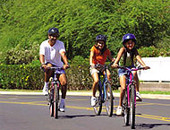
Las personas que son activas corren menos riesgo de desarrollar la diabetes. La actividad física que se hace regularmente ayuda a:
- Mejorar como el cuerpo usa el azúcar en la sangre
- Quemar calorías para mantener un peso saludable
- Controlar la presión arterial alta

Otros beneficios de la actividad física:
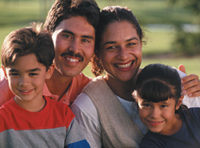
- Reduce el riesgo de derrame cerebral, enfermedades del corazón, cáncer del colon y del seno
- Hace que se sienta con más energía
- Ayuda a dormir mejor
- Ayuda a que usted se sienta mejor con usted mismo
- Dar buen ejemplo a sus hijos

No necesita hacer ejercicios pesados
para tener buena salud.

Siéntese menos y muévase más
- Moverse más no quiere decir que tiene que ir a un gimnasio y pagar mucho dinero.
- La actividad física es cualquier movimiento del cuerpo que quema calorías.
- Hay dos tipos de actividad física, actividad moderada y actividad recia.
- La actividad moderada es cuando al hacer ejercicio no puede cantar pero si puede platicar. Estos son ejemplos de actividad moderada:

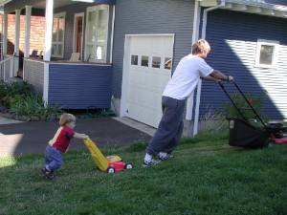
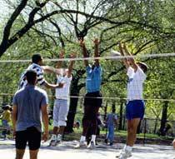
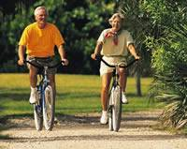


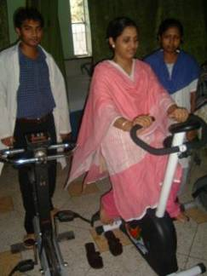
Andar en bicicleta Cortar el pasto Jugar voleibol
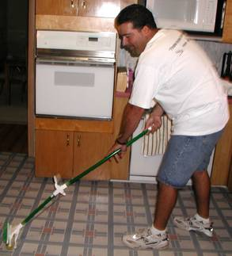

Barrer las hojas Andar en bicicleta estacionaria Trapear
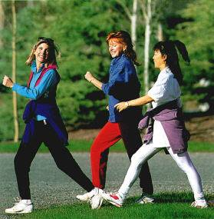
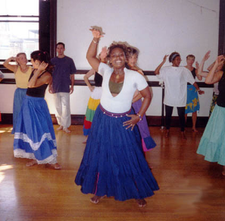
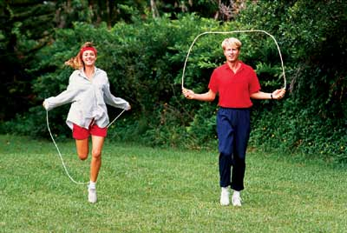
Caminar rápido Brincar la cuerda Bailar

La actividad recia

- Si usted está haciendo ejercicio y no puede decir más que unas cuantas palabras significa que está haciendo actividad recia.
- Recuerde que no necesita hacer actividad recia para tener beneficios de salud.
- Estos son ejemplos de ejercicios recios:
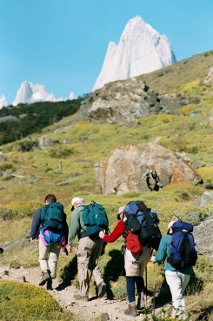
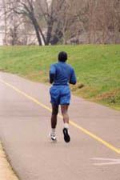



Correr Caminar en las montañas Subir escaleras

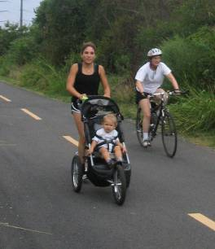
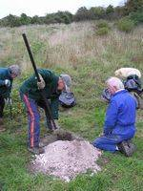

Trotar Jugar tenis de uno contra uno Hacer hoyos

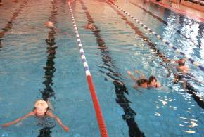
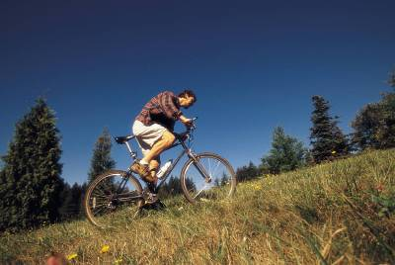

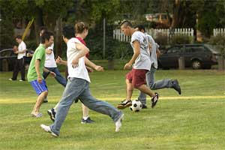

Andar en bicicleta
Jugar fútbol Dar vueltas nadando cuesta arriba

¿Cuál es su excusa para no hacer ejercicio?

- Piense que es lo que lo está deteniendo de ser activo.
- Luego piense como puede superar lo que lo está deteniendo de hacer ejercicio.
- Aquí le damos sugerencias para sobrepasar algunas excusas.

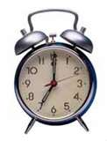
“No tengo tiempo”- Muy pocas personas tienen tiempo para hacer ejercicio. Lo importante es hacer tiempo para hacer alguna actividad que le guste. Por ejemplo, puede hacer 10 minutos de ejercicio 3 veces al día. Así no sentirá que no tiene 30 minutos para hacer ejercicio.

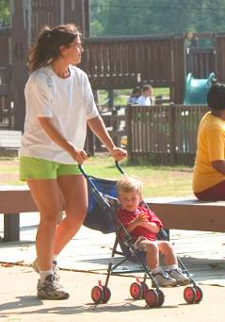
“No tengo dinero”- Recuerde que no tiene que ir al gimnasio para hacer ejercicio. Escoja otros tipos de ejercicios que no cuestan nada, como el caminar.

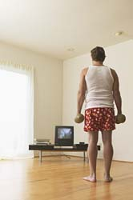
“El clima está muy frío…muy caliente…nublado”
Piense en diferentes actividades que pueda hacer fuera
y adentro de su casa. Planee hacer ejercicio sin importar como esté el clima. Si está muy frío, vea un video de ejercicio o camine en un centro comercial.


“Me siento muy cansada”- La falta de ejercicio tal vez es lo que la hace sentirse cansada. Para obtener energía, necesita usar energía. La próxima vez que ponga esta excusa, piense que se va a sentir mucho mejor cuando haga ejercicio.

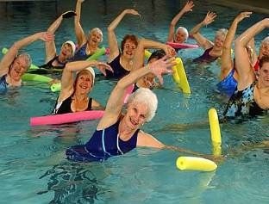
“Me da vergüenza”- Algunas personas les da pena hacer ejercicio si están un poco pasadas de peso. Pero usted se bebería de sentir orgullosa que está haciendo ejercicio ya que está cuidando su cuerpo.

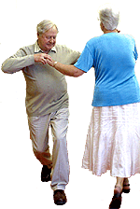
“El ejercicio es muy aburrido”- Encuentre algo que le
guste hacer. Haga diferentes actividades en diferentes días.
Por ejemplo puede ir a caminar un día y al otro día bailar
en casa.


“Me duele”- Si algún ejercicio hace que le duelan algunas partes de su cuerpo, trate otros ejercicios. Por ejemplo si el caminar hace que le duelan sus rodillas, trate de hacer los ejercicios de silla o nadar.


“No me gusta hacer ejercicio sola”- Tener alguien quien haga ejercicio con usted es una muy buena
manera de mantenerse motivada. Invite a sus amigas o
a sus vecinas a caminar y a platicar al mismo tiempo.

Para empezar
¿Debo ver a mi doctor antes de empezar un programa de ejercicio?

La mayoría de las personas no necesitan ver a su doctor antes de comenzar un programa de ejercicio. Pero hable con su doctor si usted tiene lo siguiente:
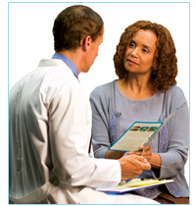
- Problemas con el corazón
- Más de 40 años y no está acostumbrado a hacer ejercicio
- En su familia hay casos de enfermedades del corazón que empiezan a temprana edad
- Algún problema serio de salud

¿Cómo puedo empezar?
Recuerde que cualquier actividad física lo puede hacer más saludable. Pero es muy importante que empiece al paso que sea más cómodo para usted.
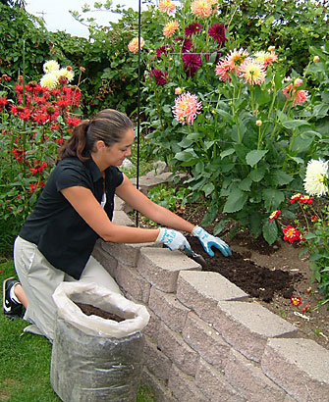
- Si no ha hecho ejercicio en años, empiece poco a poquito. Por ejemplo puede empezar trabajando en su jardín, planchando o empujando su silla de ruedas.
- Una vez que ya sea más activo haga otras actividades. Por ejemplo caminar despacio, cuidar a niños o limpiar la casa.
- Cuando ya se sienta listo, puede hacer actividad moderada. Por ejemplo puede caminar más rápido, bailar o andar en bicicleta.

¿Qué tan seguido y por cuanto tiempo debo de hacer
ejercicio?

- Es más importante la duración del ejercicio que lo intenso del ejercicio.
- Recuerde que su meta es hacer más de lo que ya está haciendo.
- Lo ideal es hacer ejercicio por lo menos 5 días a la semana por 30 minutos.

Tenga cuidado. Siga estos simples consejos:
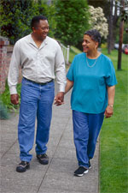
- Tratar de mejorar es bueno. Pero hacer demasiado puede ser peligroso.
- Trate de tener compañía cuando hace ejercicio.
- Evite lugares solos y obscuros.
- Si usa audífonos, asegúrese de que puede escuchar los ruidos a su alrededor.
- Beba agua antes, durante y después de hacer ejercicio. Cuando tiene sed es porque tal vez su cuerpo ya tiene muy poca agua.

¿Por qué el caminar es tan bueno?

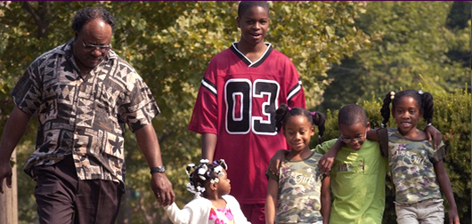
- La mayoría de personas lo puede hacer
- Puede hacerlo en cualquier lugar y casi a cualquier hora
- No cuesta nada
- Es divertido
- Ayuda a que se sienta mas relajado

¿Qué tan rápido debo de caminar?
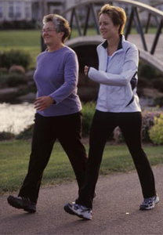
- Al comienzo de su caminata, empiece poco a poco. Después, camine más rápido hasta que pueda sentir su corazón latir y que sienta un poco de calor.
- Debería de poder hablar mientras camina.
- Si no puede hablar, está caminando muy rápido.
- Si puede cantar fuerte mientras camina entonces está caminando muy despacio. Acelere su paso un poco.

10 Ideas para Caminar más
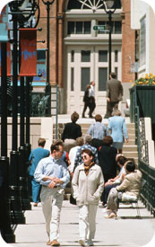
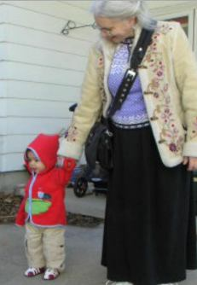
Escoja una de las siguientes opciones. Ponga una √ en lo que quiera empezar hacer esta semana.
- Camine con sus hijos o nietos.

- Planee una caminata todas las mañanas.

- Cuando se sienta triste, camine para despejar su mente.

- Use las escaleras en vez del elevador.

- En su trabajo use parte de su lonche para caminar.

- Camine mientras está hablando por teléfono.

- Empiece su propio club de caminata. Invite a sus amigos a caminar y caminen juntos por lo menos un día a la semana.

- Bájese 1 o 2 cuadras antes de su parada en el autobús.

- Saque a pasear a su perro. O salga a caminar con algún
amigo que tenga un perro.

- Camine durante los comerciales de las novelas.
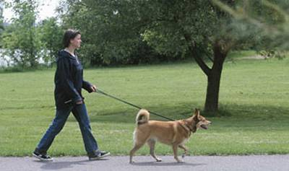

Las reacciones al ejercicio

Estas son reacciones normales al ejercicio:

- Respirar más rápido
- El corazón palpita más rápido
- Ponerse colorado
- Sentirse un poco cansado
- La presión de la sangre sube
- Estar un poco adolorido por 1 o 2 días

Esas son señales de que tiene que hacer ejercicio más despacio:

- No puede platicar cuando está haciendo ejercicio
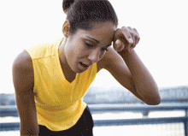
- Le falta la respiración 10 minutos después de haber parado de hacer ejercicio
- Sentirse adolorido por más de 2 días después de haber hecho ejercicio
- Tener que descansar por horas antes de poder hacer algo mas
- Vomito antes o después de haber hecho ejercicio

Si usted tiene estos síntomas, pare de hacer ejercicio inmediatamente y vea a su doctor en cuanto pueda:

- No puede respirar bien.
- Se siente mareado, confundido o sudando frió.
- Con dolor fuerte en sus coyunturas o huesos.
- Hinchazón que dura mas de un día.

Llame al 911 si siente los siguientes síntomas cuando hace ejercicio o después de hacer ejercicio:

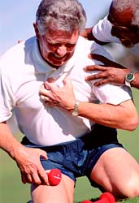
- Dolor en el pecho. Sentir un dolor aplastante que va desde el pecho hasta el cuello o que baja a su brazo izquierdo.
- Mucha falta de aire.
- El corazón late muy rápido, muy despacio o irregularmente por más de 10 minutos.

Estire sus músculos

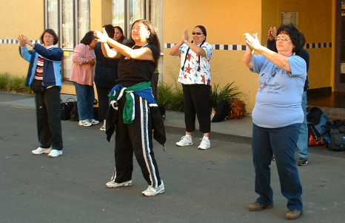
- Haga ejercicios de calentamiento y estiramiento antes de empezar cualquier actividad física.
- Puede hacer ejercicios de estiramiento como los que mencionamos en la siguiente página.
- Para entrar en calentamiento, haga el ejercicio que va a ser pero empiece despacito por unos cuantos minutos.
- El estiramiento es una muy buena manera de prevenir dolor de músculos, calambres y lesiones.
- El estiramiento también le ayuda a sentirse más relajado.

Algunas cosas importantes sobre el estiramiento:

- No jale el músculo cuando lo esta estirando
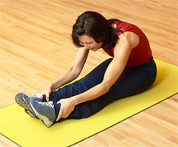
- Un buen estiramiento es suave y relajante
- Mantenga el estiramiento de 15 a 30 segundos
- No se mueva para adelante y para atrás mientras se está estirando
- Estire lo que usted pueda. No compita con otras personas
- No deje de respirar mientras se estira

Ejercicios de estiramiento fáciles de hacer

Ejercicio para el cuello
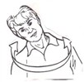
- Agache su cabeza.
- Déjela en esa posición por unos cuantos segundos.
- Mantenga su espalda recta.
- Despacito mueva su cabeza a la derecha.
- Continué hasta que su cabeza esté como el dibujo.
- Enderece su cabeza
- Haga lo mismo del otro lado.
- Haga este ejercicio 3 veces de cada lado.

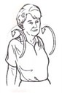
Ejercicio para los hombros
- Suba sus hombros.
- Despacito muévalos hacia atrás, hacia delante y hacia arriba.
- Repita este ejercicio 3 veces.

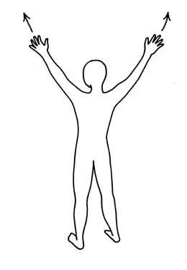
Estiramiento de brazos
- Párese con las piernas separadas a lo ancho de sus hombros.
- Contando hasta cinco, estire sus brazos hacia arriba. Mantenga sus pies planos en el piso.
- Repita este estiramiento 10 veces.
- Cuando termine, sacuda sus brazos.

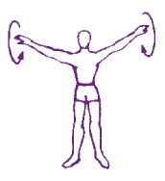
Círculos con los brazos
- Estire sus brazos hacia los lados.
- Súbalos a la altura de sus hombros.
- Ponga las palmas de la mano boca abajo y separe los dedos de las manos.
- Mueva los brazos 10 veces para adelante y 10 veces para atrás.
- Cuando termine, sacuda sus brazos.
- Con el tiempo trate de hacer 20 repeticiones para adelante y 20 para atrás

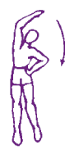
Ejercicio para la cintura
- Párese con las piernas separadas a lo ancho de sus hombros.
- Estire una mano arriba de su cabeza y ponga la otra en
su cintura.
- Despacio doble su cuerpo hacia un lado.
- Viendo hacia delante, cuenta hasta 10.
- Regrese hacia la posición que empezó.
- Haga lo mismo del otro lado.
- Con el tiempo trate de hacer 5 de cada lado.

Estiramiento del talón
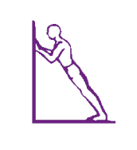
- Párese en frente de una pared a la distancia.
- Ponga de distancia entre y usted y la pared lo largo de su brazo.
- Ponga sus pies firmes en el piso.
- Ponga sus manos recargadas en la pared.
- Deje que su cuerpo se valla hacia delante al doblar sus codos lentamente.
- Mantenga sus piernas y cuerpo recto con sus pies bien firmes en el piso.
- Cuente hasta 20 y luego descanse

Estiramiento de la pantorrilla
- Párese con sus manos contra la pared.
- De un paso al frente con su pie derecho.
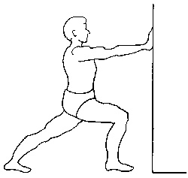
- Doble un poco su rodilla derecha como se muestra en el dibujo.
- Tenga cuidado que su rodilla no pase los dedos de su pie.
- Al mismo tiempo, estire su pierna izquierda.
- Mantenga su talón izquierdo firme en el piso.
- Cuente hasta 20.
- Repita lo mismo con la otra pierna

Ejercicio para la espalda
- Acuéstese boca arriba en el piso con sus rodillas dobladas.
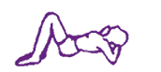
- Ponga sus manos atrás de su cuello.
- Mantenga sus pies firmes en el piso.
- Respire y saque el aire lentamente.
- Oprima la espalda baja en el piso.
- Apriete los músculos del estomago y las pompas.
- Cuente hasta 5 y luego descanse.

Estiramiento para la espalda
- Acuéstese en el piso boca arriba con sus rodillas dobladas.
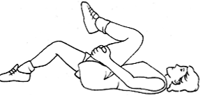
- Ponga sus brazos en los lados de su cuerpo.
- Mantenga sus pies firmes en el piso.
- Respire profundamente y saque el aire lentamente.
- Acerque una de sus piernas a su pecho.
- Agarre la parte de atrás de su pierna con
sus dos manos.
- Jale la pierna lo mas que pueda a su pecho.
- Regrese hacia la posición que empezó.
- Haga lo mismo con la otra pierna.

10 formas de mantenerse activo

1. Haga el ejercicio lo más placentero posible.

2. Tenga horas fijas para hacer ejercicio.

- Tenga pensado que hacer en caso que cambie el clima.

- Haga citas con sus amistades para hacer ejercicio.

- Hágase metas que de verdad pueda cumplir.

- Háblese a usted mismo con cariño y motívese a seguir adelante.

- Regálese un premio cuando cumpla su propósito.

- Tenga amistades que le puedan ayudar con sus
propósitos.

- Imagínese que es una persona muy activa.

10. Recuerde cuales son las razones por las que está haciendo ejercicio.



Obtenido de “The Physical Activity Book: A guide to getting more active” de Stanford Center for Research in Disease Prevention

Viva Tranquilo:
Aprenda a Manejar sus Nervios
y Preocupaciones

¿Qué hay en la sección de Viva Tranquilo:
Aprenda a Manejar sus Nervios
y Preocupaciones?

¿Qué es el estrés? ..……………………………………………..……………………….. 90
El estrés a largo plazo ............................................................................. 91
¿Cuales son las señales que una persona tiene estrés? ......................... 92
El estrés y la diabetes ............................................................................. 93
¿Le causa estrés el programa Viva Bien, Sentirse Bien? ................................. 94
Maneras para relajarse ........................................................................... 96
La resistencia está dentro de usted......................................................... 98
6 maneras para superar el estrés ............................................................ 99

¿Qué es el estrés?

- El estrés es tensión, presión o nervios.

- Es la respuesta de nuestro cuerpo hacia los retos, los peligros o las situaciones difíciles de la vida.

- El estrés puede resultar debido a un problema físico como por ejemplo estar enfermo o lastimado.

- También puede resultar por cosas mentales como problemas en la familia, en el trabajo o de dinero.

- El estrés a corto plazo puede ayudar a que uno se concentre y tenga energía para afrontar los retos o las situaciones difíciles de la vida.

- Cuando una persona tiene estrés a corto plazo, estos cambios suceden en el cuerpo:
  - El nivel de azúcar sube para que el cuerpo tenga energía
  - El corazón trabaja más rápido
  - La presión de la sangre sube
  - El cuerpo usa más oxígeno
  - Los músculos se ponen tensos

El estrés a largo plazo
- El estrés se vuelve malo cuando se hace un hábito.
- Cuando el estrés se vuelve un hábito, las personas no se pueden relajar y no pueden tener la energía para afrontar los retos de la vida.
- Estudios científicos han demostrado que si una persona tiene estrés por mucho tiempo, puede causar enfermedades como:
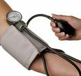
- Presión arterial alta

- Alto colesterol

- Enfermedades del corazón

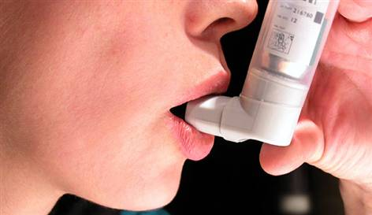
- Algunos tipos de cáncer

- Asma

- Rápido envejecimiento

- Problemas del estómago

- Las heridas sanan más lentamente

¿Cuál es una razón que le causa estrés? Escríbala aquí.
___________________________________________________
¿Cuales son las señales que una persona tiene estrés?

Todas las personas reaccionamos diferente al estrés. Estas son algunas señales que se pueden presentar cuando una persona tiene estrés:

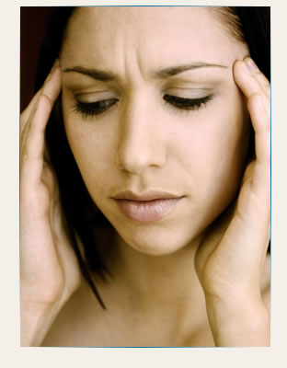
- Tensión en el cuello y en los hombros
- Dolores de cabeza
- Dolor en el pecho
- Perder el apetito o comer demasiado
- Problemas al dormir
- Problemas con el estómago
- Problemas en la piel, como el acne
- No poder concentrarse
- Olvida cosas que pasaron hace poco tiempo
- Se enoja fácilmente
- Sentirse deprimido
- Sentirse con ansias

¿Cuales de estas señales usted siente cuando tiene estrés? Escríbalas aquí.
___________________________________________________
___________________________________________________

Es muy importante que usted sepa reconocer sus señales de estrés y hacer algo para reducirlo.

El Estrés y la Diabetes

- Una cosa muy importante que usted tiene que saber es que los nervios
y el estrés afectan el azúcar en la sangre.

- Cuando las personas tienen estrés puede ser que hagan una de las siguientes cosas. Estas cosas pueden hacer que suba el azúcar en la sangre:

- que hagan menos ejercicio
- que no coman saludable
- que tomen bebidas alcohólicas

- También, cuando una persona tiene estrés, su cuerpo no produce suficiente insulina o no la usa como debe. Y esto también puede hacer que suba el azúcar en la sangre.

Es muy importante que las personas que están en riesgo de desarrollar diabetes tomen el tiempo para relajarse.

¿Le causa estrés el programa Viva Bien, Sentirse Bien?

Puede ser que se sienta estresado al estar haciendo cambios en su vida para prevenir la diabetes. Si le causa tensión algunos de estos cambios aquí le damos unas sugerencias:


Sentirse estresado porque tiene que dedicar más tiempo para preparar alimentos saludables
  - Pídale a algún familiar que le ayude a hacer las compras.
  - Haga lo doble de comida de una receta. Guarde la mitad para otro día en el congelador.

Sentirse estresado porque siente que no puede comer sus alimentos favoritos
  - Permítase comer sus alimentos favoritos en pequeñas porciones de vez en cuando.
  - Reacuérdese a usted mismo lo importante que es la prevención de la diabetes para usted y su familia.

Sentirse molesto si a su familia no le gustan los alimentos bajos en grasa
  - Platique con su familia su plan de perder peso.
  - Pídales su apoyo para probar nuevos alimentos que usted prepara.

Ir a fiestas o reuniones
  - Traiga un platillo para compartir con los demás bajo en grasa.
  - Antes de ir a la fiesta, piense en que tipos de alimentos va a escoger.

Sentirse estresado al tratar de incluir actividad física
  - Haga una cita consigo mismo para estar activo.
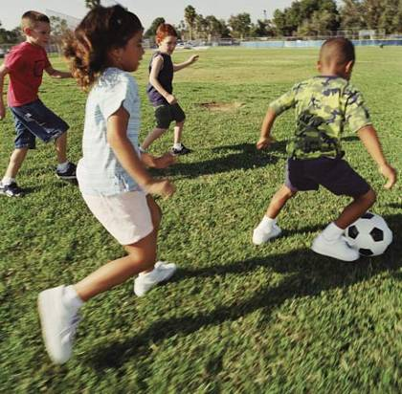
  - Combine la actividad física con otros eventos que tenga pensado hacer. Por ejemplo cuando valla a dejar a los niños a la práctica de fútbol, usted camine alrededor de la cancha mientras los ve practicar.

Maneras para relajarse
Aunque muchas veces no podemos controlar lo que pasa en nuestras vidas, podemos aprender como reaccionar a las situaciones que nos ponen nerviosos. Estas son algunas maneras que usted puede hacer para relajarse:

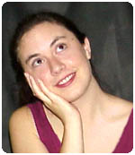
Piense positivamente
Hay un dicho que dice “usted es lo que piensa”. Los pensamientos negativos afectan su estado de ánimo. Cada vez que piense negativamente, cambie su pensamiento por algo que le hace sentirse orgulloso de si mismo o contento. O apréndase una oración o un poema y dígalo cada vez que
se le vengan pensamientos negativos.


Respire profundamente
- Siéntese o acuéstese con sus manos y sus pies sin cruzar.
- Inhale profundamente. Saque por la boca todo el aire que pueda.
- Haga lo mismo pero ahora relaje sus músculos cuando saque el aire.
- Haga este ejercicio de respiración de 2 a 5 minutos al día.

Dese masajes
- Con su mano derecha dese masaje a su hombro izquierdo.
- Baje su mano derecha y dese masaje en la parte de enfrente y detrás de su brazo izquierdo.
- Ahora dese masaje en la parte baja de su brazo izquierdo.

- Dese masaje a la muñeca de su mano izquierda. Ponga presión y relaje.
- Ahora dese masaje al dedo gordo de su mano izquierda.
- Dese masaje a la palma de su mano izquierda.
- Ahora a cada dedo de su mano.
- Haga lo mismo con el brazo y la mano derecha.

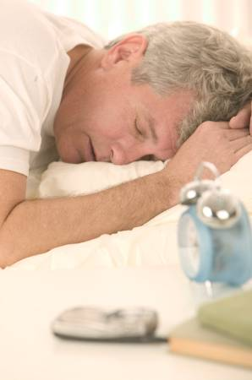
Duerma lo suficiente

Puede ser que algunas veces se sienta nervioso o estresado porque no ha dormido lo suficiente. Cuando ha dormido lo suficiente, usted se sentirá mas despierto sin tener que tomar café o cosas dulces. El no dormir lo suficiente hace más difícil controlar el azúcar en la sangre.

Cualquier forma que usted escoja para relajarse, practíquela.
Toma tiempo para aprender a estar tranquilo
La resistencia está dentro de usted

- Los seres humanos tenemos la capacidad de cambiar y de adaptarnos a los cambios.

- La resistencia es la capacidad de salir adelante a pesar de las experiencias difíciles que enfrentamos en nuestras vidas. Por ejemplo problemas en nuestras relaciones de pareja, problemas de dinero o las dificultades de vivir en un país diferente al nuestro.

- Esta capacidad que tenemos dentro de nosotros nos puede ayudar a superar las situaciones estresantes.

- Tener resistencia no quiere decir que las personas no sufren. Lo que quiere decir es que las personas se vuelven más fuertes debido a las experiencias difíciles que han sobrepasado.

- Si usted ya ha pasado por situaciones muy difíciles en su vida, ¡claro que puede aplicar resistencia para prevenir la diabetes!

6 maneras para superar el estrés

1. Haga prioridades. Haga una lista de todo lo que
quie ra hacer en un día. Después subraye las
actividades que son lo más importante para usted en
ese día. Lo demás déjelo para otra ocasión.

2. Ponga límites. Sepa cuales son sus limites y que tanto puede hacer en
su día.


3. Repita alguna frase positiva. Esto le ayudará a cambiar su pensamiento y enfocarse en algo positivo.

4. Ríase. Está comprobado que el reírse es una
medicina. Rías e lo más que pueda durante su día.

5. Haga ejercicio. Camine, baile, suba escaleras, haga del tipo de
ejercicio que le hace respirar más fuerte. Esto le ayudará a bajar la
tensión.

6. Hable con alguien. El hablar con alguna amistad o con un familiar le puede ayudar a sentirse mejor.

Estrategias para una Vida Saludable

¿Qué es lo que hay en el capítulo de Estrategias para una Vida Saludable?

Tomando control de su salud ….. 102
Siga con sus propósitos ….. 103
Recompénsese por sus logros ….. 104
No regrese a sus viejos hábitos ….. 105
Busque ayuda ….. 106
Viva Bien, Sentirse Bien ….. 107
Mi plan concreto ….. 108
Si necesita más información ….. 109
¡Felicidades! ….. 110

Tomando control de su salud

Usted es la única persona que puede decidir tomar acción para mejorar su salud. Al decidir participar en el programa Viva Bien, Sentirse Bien usted dio un paso muy importante para reducir su riesgo de desarrollar diabetes. Y al hacerse metas y propósitos semanales usted está manejando su
pre-diabetes.

Estos son los pasos que ha aprendido durante el programa:


- Fijarse una meta.

- Pensar en diferentes formas de llegar a su meta.

- Crear propósitos a corto plazo que le van a ayudar a llegar a su meta.

- Llevar a cabo sus propósitos.

- Revisar su progreso de cada semana.

- Si algún problema surge, hacer cambios a su propósito.

- Darse alguna recompensa cada vez que cumpla sus propósitos.

¡Continué haciendo lo que ha aprendido en el programa!
Adaptado de “Living A Healthy Life with Chronic Conditions” by Lorig, K; Holman, H; Sobel, D; et al.
¡Siga con sus propósitos!
Hasta las personas más dedicadas tienen que pensar en maneras de estar motivados para seguir una vida saludable. Aquí le damos algunos consejos para que usted siga haciendo sus propósitos:

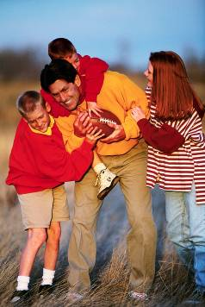
Recuerde cual es su motivación. Tal vez su motivación de hacer ejercicio o comer más saludable es porque quiere prevenir la diabetes. O tal vez su motivación es perder peso para poder ponerse algún vestido o para poder ver crecer a sus niños. Cualquiera que sea su motivación recuérdela cuando no tenga muchas ganas de hacer sus propósitos.

Retese usted mismo. No se quede estancado haciendo el mismo propósito todas las semanas. Hágale algunos cambios. Por ejemplo si empezó caminando 10 minutos al día, siga agregando 5 minutos cada semana hasta que pueda hacer 30 minutos. Haga sus propósitos emocionantes al retarse usted mismo. Pero recuerde, sus propósitos siempre tienen que ser algo que usted se sienta seguro que pueda hacer.

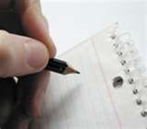
Mantenga un record de su progreso. Use un calendario para marcar los días que hizo ejercicio o escriba lo que come. ¡Así podrá ver todo el progreso que ha hecho desde que comenzó haciendo cambios!

Ahora piense en lo que va a hacer
para mantener sus propósitos...

Recompénsese por sus logros

Darse recompensas quiere decir hacer algo que le guste mucho para usted mismo cuando cumpla un propósito o una meta. El usar las recompensas es otra forma de mantenerse motivado. No tienen que costar mucho dinero. Pero si tienen que ser algo significativo para usted. Y también tienen que premiar su esfuerzo.

Recompénsese cada vez que cumpla sus propósitos
- Felicítese usted mismo en frente del espejo

- Ponga una notita en el refrigerador o en su carro felicitándose.

Dese una recompensa más grande cuando llegue a su meta
- Si llegó a su meta del mes, tome el tiempo para ver una buena película con alguna amistad
- Si llegó a su meta de largo plazo, planee una reunión familiar o una salida familiar.

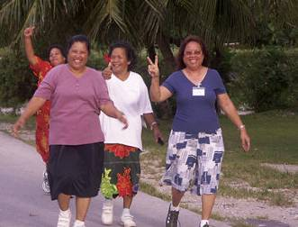
Una de las mejores recompensas es saber que ha cumplido una de sus metas.
- El recordar todos los cambios que ha hecho para prevenir la diabetes es en si una recompensa.
- Reconozca y tenga orgullo de todo lo que ha logrado.
- Comparta con sus amistades y familiares sus logros.

¿Como se va a premiar la próxima vez que logre su propósito?
No regrese a sus viejos hábitos

Muchas personas pasan por momentos en los cuales no pueden seguir con sus propósitos por alguna razón. Todos somos humanos y no somos perfectos. Pero no deje que estos momentos difíciles lo lleven a sus viejos hábitos o lo desanimen. ¡Haga algo inmediatamente!
Recuerde cuales son sus metas de salud
Recuerde las razones importantes por las que se decidió a participar en el proyecto Viva Bien, Sentirse Bien. Use estas razones para que su meta de por vida sea estar sano.

Háblese a usted mismo de manera positiva
Los pensamientos negativos bajan la motivación. Háblese de manera positiva. Así podrá encontrar soluciones a sus obstáculos. Y también le ayudará a sentirse bien con usted mismo.


Obtenga ayuda de amistades y familiares
Encuentre a una persona quien lo pueda escuchar sin juzgarlo. O alguien quien le pueda dar apoyo para que usted este más activo.

Busque apoyo

1. Piense en las palabras o las acciones que le ayudan a sentirse apoyado.
- Piense en el tipo de ayuda que desea más. Necesita que le digan palabras de animo o necesita ayuda de otra manera?

2. Piense en las personas que lo pueden apoyar.
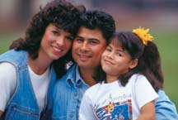
- Piense en las personas con las que se siente más cómodo. Puede que sean amigos, familiares o vecinos.
- O tal vez pueden ser recursos en su comunidad. Por ejemplo, los centros comunitarios, centros para ayuda a las mujeres, grupos religiosos o centros de salud.
- Tal vez no necesariamente necesita a una persona especifica, si no necesita obtener mas información sobre la prevención de diabetes. Al final del capítulo encontrará una lista de recursos.

3. Hable con la persona que le puede ayudar.
Usted mas que nadie sabe lo que necesita. Hable con la persona que pueda darle apoyo y dígale como es que le puede ayudar. Use mensajes que usen el “Yo...” Por ejemplo:
- “Yo necesito que me acompañes a hacer ejercicio.”
- “A mi me ayuda si no tengo que cocinar una vez a la semana. Así puedo salir a hacer ejercicio.”
- “Me ayudaría si …”
¿Quién es una persona que le puede dar el apoyo que necesita?
Viva Bien, Sentirse Bien

¡Usted puede prevenir la diabetes! Siga haciendo las siguientes 4 cosas:

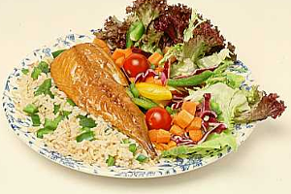
Coma saludable: Esto quiere decir escoger comidas que son bajas en grasa y que tienen vitaminas, minerales y fibra. Como por ejemplo las verduras, las frutas, los productos integrales, los frijoles y las carnes bajas en grasa. Tomar decisiones saludables todos los días puede ayudarle a prevenir la diabetes.
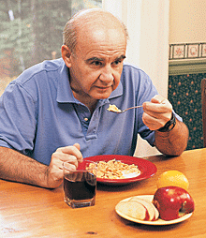
Desayune: Comer algo en la mañana le ayudará a controlar el azúcar en su sangre, estar mas alerta y le ayudará a perder peso. Coma algún tipo de proteína con algún producto integral y estará listo para un gran día.


Coma frutas y verduras de diferentes colores:
Las frutas y verduras le pueden ayudar diabetes porque son altas en fibra. Coma una combinación de 5 frutas y verduras por día.

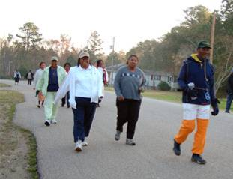
Esté más activo: La actividad física le da muchísimos beneficios. Pero sobretodo le puede ayudar a prevenir la diabetes. Cuando hace ejercicio su cuerpo usa de mejor manera el azúcar en la sangre. Trate de hacer ejercicio 5 días a la semana 30 minutos.
MI PLAN CONCRETO

Cuando escriba su plan, incluya:
1. Lo que va a hacer.
2. Cuánto va a hacer.
3. Cuándo lo va a hacer.
4. Cuántos días por semana va a hacerlo

Por ejemplo: Esta semana, (qué) voy a caminar (cuánto) tres cuadras (cuándo) antes del almuerzo (cuántas veces) tres veces.
Esta semana voy a: _________________________________ (¿qué?)
____________________________________________ (¿cuánto?) ____________________________________________ (¿cuándo) _______________________________________ (¿cuántas veces?)

¿Qué tan seguro(a) está usted de poder llevar a cabo su plan concreto?
(0 = no estoy seguro(a) → 10 = estoy totalmente seguro(a))

 | Ponga una “x” al lado del día o días en que hizo ejercicio | Comentarios: Por ejemplo: fue fácil, fue…
lunes
martes
miércoles
jueves
viernes
sábado
domingo

Obtenido de KAISER PERMANENTE ©2003, TPMG, Inc. All rights reserved. Y
Lorig K, Holman HR, Sobel D, Laurent D, González V, Minor M: Living a healthy life with chronic conditions. 3rd edition. Boulder CO: Bull Publishing; 2006.
Si necesita más información

Los representantes de la Asociación Americana de Diabetes le pueden ayudar a obtener más información sobre la diabetes. También le pueden dar información sobre programas y actividades de esta asociación.

Asociación Americana de Diabetes
1-800-DIABETES (1-800-342-2383)
Lunes a Viernes de 5:30 AM - 5 PM
www.diabetes.org

¡Felicidades!


Felicidades por haber terminado el programa Viva Bien,
Sentirse Bien y por hacer cambios en su vida que le van a ayudar a prevenir la diabetes. Siga usando este cuaderno cuando tenga alguna pregunta. Comparta con sus familiares y amistades lo que ha aprendido en estos seis meses. Pero sobretodo, continué con sus propósitos de comer saludable y de estar más activo. Usted puede hacer la diferencia en su salud. ¡Hágalo por usted y por su familia!

